东莞市优赛科创企业管理咨询有限公司2024届校园
招聘简章
- 优赛科创集团简介
优赛科创集团，创始于2008年，十五年专注创新标准化体系建设服务。
集团秉承“创新于时、创值赋能”的宗旨，持续辅助企业进取、发展。
优赛集团是国家工信部认可的中小型企业创新服务平台。公司为企业提供专业咨询辅导类服务，主要包含：创新体系项目建设、产业技术升级改造、知识产权规划；构建的平台：RD-数智化系统、政府与专家资源平台、知识库平台；拓展的版块：科创教育、科技技术攻关、技术成果转化、碳资产管理、绿色工厂认证、人才与人力资源等综合服务。集团以创新为驱动，提供创新体系标准化服务，为企业打造科创属性，提升企业科创资产。
集团架构及规模：
优赛科创集团总部位于广东省东莞市松山湖高新技术产业开发区（毗邻华为欧洲小镇），内设有优赛创新标准化研究院。集团运营部门包含：集团总经办、创新标准化管理中心、全国市场营销中心、项目技术服务中心、项目财务管理中心、数字化IT信息中心、知识产权事务所、人力资源中心、企划宣传部，及创新教育项目部、绿色促进中心。集团现有职员五百余名，旗下关联公司超五十家，公司汇聚各类人才：技术类、财务类、商务类、项目管理、知识产权、IT、人力资源等专业人才。
城市与行业覆盖：
优赛科创集团成立15年来，分别在全国六大区域，即华南、华北、华东、华中、西南、西北区域，成立分子公司。覆盖省份与城市：广东省东莞市、深圳市、广州市、佛山市、惠州市，广西省南宁市；北京市、天津市，河北省石家庄市，山东济南市、青岛市，河南省郑州市、山西省太原市；上海市，江苏省南京市、南通市，浙江省杭州市，安徽省合肥市；湖北省武汉市，福建省福州市，江西省宜春市。集团平台系统中服务过上万家企业项目，年度持续服务的企业三千余家；服务的行业主要以制造业为主，综合覆盖较广，包含：钢铁、水泥、燃气、煤矿、冶金，化工，新能源、新材料、电子，金融、机械、造纸等各类领域。
二、发展空间及福利待遇
1．发展空间：公司拥有良好的专业技能培训，内外部培训相结合，提供广阔的个人发展空间与平台；
2．文化活动：公司定期组织各种文娱活动，如户外拓展、旅游、聚餐、下午茶、生日PARTY、年会活动以及部门内部组织的各种部门经费活动等；
3．带薪休假：正式员工享有带薪休假，如国家规定假期（法定假日、婚假、产假等）及带薪年假；
4．晋升调薪：提供有竞争力的薪酬，每年根据个人绩效评定晋升和加薪；
5．六险一金：正式员工统一购买六险（养老保险、工伤保险、失业保险、医疗保险、生育保险）以及商业意外险和住房公积金；
6．工作环境：舒适的办公环境，自由、创新、分享、拼搏的工作氛围
三、招聘需求
1.个人综合态度：专业的知识与技能；和公司一起发展的稳健心态；不断追求成功的事业心；不断创新的精神；强烈的责任心和敬业的工作态度；团队合作精神。
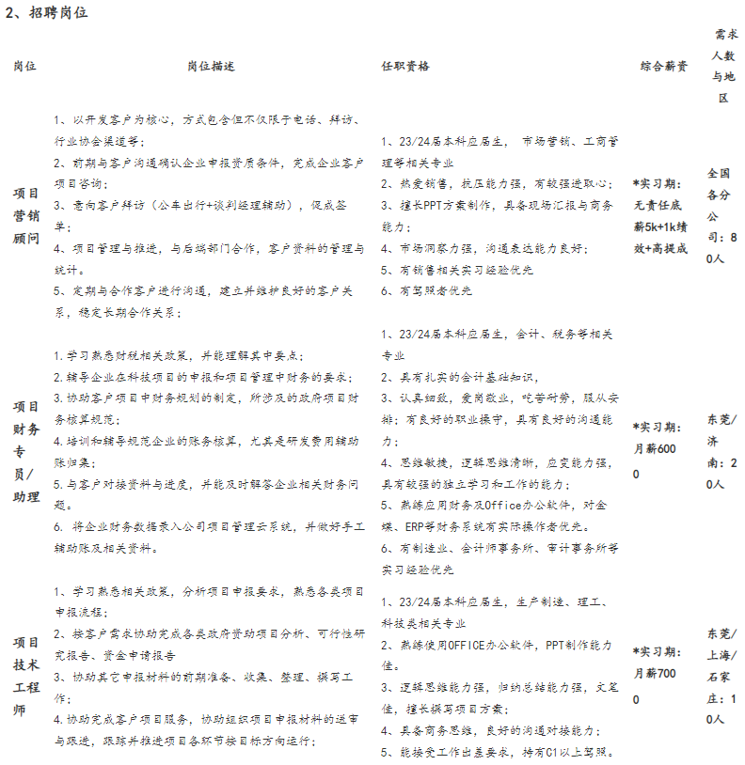
【我们如何链接】
1．面试流程：校园宣讲会/双选会→简历投递→综合测评→初试→复试→面试反馈→发放offer
2．集团总部地址：东莞市松山湖高新技术产业开发区南山路1号中集智谷17-01优赛科创大厦。
3、官网投递通道：招聘管理列表-优赛科创 | 研发创新体系标准化服务 | 知识产权服务 (gdyskc.com)
四、联系方式
联系人：左欢
联系电话：13751836927

温馨提示：在应聘过程中，请同学们提高警惕，加强防范意识，谨防求职陷阱。

